Урок химии в 8-х классах
интеллектуальная игра «Новопортовские эрудиты, вперед!»
в рамках проведения единого дня Ямальского района
«Это наш Ямальский район. Это наша школа.»

Т.А.Савина – учитель химии, биологии, учитель-тьютор
МБОУ «Новопортовская школа-интернат имени Л.В.Лапцуя»

Задачи урока:
- образовательные: формирование умений и навыков, которые носят в современных условиях общенаучный, общеинтеллектуальный характер.
- развивающие: формирование умений выделять существенные признаки и свойства объектов, классифицировать факты, делать выводы; развитие познавательного интереса, коммуникативных качеств, уверенности в своих силах, настойчивости, умения действовать самостоятельно; расширение кругозора, активизация опыта учащихся, развитие логических и аналитических способностей мышления; расширение представлений школьников о родном крае, районе, посёлке.
- воспитательные: воспитание устойчивого интереса к изучаемому предмету – к химии; мотивирование учащихся на успех и индивидуальное и коллективное творчество; формирование и совершенствование навыков самостоятельной и коллективной творческой работы; воспитание чувства гордости за свой край, народ, любовь к Малой Родине.
Планируемые результаты учебного занятия:
Предметные:
- иметь понятие о сырой и товарной нефти;
- иметь представление о Новопортовском месторождении;
- знать о физических и химических свойствах нефти;
- иметь представление об общем элементном составе нефти;
Метапредметные:
- регулятивные:
- самостоятельно искать пути решения проблемы и средства достижения цели;
- коммуникативные:
- слушать товарища и обосновывать свое мнение;
- выражать свои мысли и идеи;
- познавательные:
- находить отличия;
- объяснять значения новых терминов;
- сравнивать и выделять признаки.
Личностные:
- осознавать полноту (неполноту) знаний, проявлять интерес к новому содержанию;
- устанавливать связь между целью деятельности и ее результатом.
Формирование УУД:
Познавательные УУД
- Продолжить формирование умения находить отличия, объяснять значения новых слов, сравнивать и выделять признаки.
- Продолжить формирование навыков использования символов, схем для структурирования информации.
Коммуникативные УУД
- Продолжить формирование умения слушать товарища и обосновывать свое мнение.
- Продолжить формирование умения выражать свои мысли и идеи.

Регулятивные УУД
- Продолжить формирование умения самостоятельно обнаруживать и формулировать учебную проблему, выдвигать версии.
- Продолжить формирование умения участвовать в коллективном обсуждении проблемы, интересоваться чужим мнением, высказывать свое.
- Продолжить формирование умения работать по плану, сверять свои действия с целью и при необходимости исправлять ошибки самостоятельно.
- Продолжить обучение основам самоконтроля, самооценки и взаимооценки.
Личностные УУД
- Создание условий (ДЗ) к саморазвитию и самообразованию на основе мотивации к обучению и самопознанию.
- Осознавать полноту (неполноту) знаний, проявлять интерес к новому содержанию.
- Устанавливать связь между целью деятельности и ее результатом.
Формы работы: интеллектуальная игра.
Методы:
- практический (опыты, упражнения);
- наглядный (иллюстрации, демонстрация, наблюдения обучающихся);
- словесный (объяснение, разъяснение, рассказ, беседа);
- видеометод (просмотр, обучение, контроль).
Методы по характеру познавательной деятельности (И.Я. Лернер, М.Н. Скаткин):
- поисковые;
- объяснительно-иллюстративные;
- репродуктивные;
- проблемного изложения;
- эвристические (частично-поисковые);
Информационно-технологические ресурсы: мультимедийный проектор, компьютер, мультимедийная презентация.
Урок проводится в форме интеллектуальной игры «Новопортовские эрудиты, вперед!».
Предметно-информационная составляющая: знать историю родного края, района, поселка; знать основные химические понятия.
Деятельностно-коммуникативная составляющая: уметь применять свои знания и умения по предмету – химия.
Ценностно-ориентационная составляющая: адекватно используют речевые средства для дискуссии и аргументации своей позиции; уметь слушать и слышать друг друга.
ХОД УРОКА
1. Организационный этап.
2. Постановка цели и задач урока. Мотивация учебной деятельности учащихся.
3. Актуализация знаний.
4. Введение новых знаний.
5. Закрепление знаний, умений, навыков. Интеллектуальная игра.
6. Рефлексия.
7. Домашнее задание.

1. Организационный этап.
Задача: подготовить учащихся к работе на уроке
Критерий выполнения: полная готовность класса к работе; быстрое включение учащихся в деловой ритм; организация внимания всех учащихся.
Приветствие учащихся, фиксация отсутствующих, проверка внешнего состояния помещения, проверка подготовленности учащихся к уроку; организация внимания; внутренняя готовность; психологическая организация внимания.

2. Постановка цели и задач урока. Мотивация учебной деятельности учащихся.
Учитель: Добрый день, дорогие ребята! Я рада приветствовать всех, кто собрался сегодня на нашу интеллектуальную игру. Цель нашей игры – расширить кругозор знаний, полученных на начальном этапе изучения химии, повысить эрудицию, в увлекательной форме провести викторину по предмету, расширить ваши представления о родном крае, районе, посёлке. Во время ваших ответов будет учитываться не только глубина знаний, но и остроумие, находчивость, оригинальность ответов, активность и сплоченность.
Звучит музыка. О чём поётся? (О дружбе)
Что по-вашему означает дружба? (дружба – отношения между людьми, основанные на взаимной привязанности, духовной близости, общности интересов и т.п.)
А вы дружный класс? Нам сегодня на уроке как никогда понадобится дружба.
Пусть этот праздник откроет для каждого что-то новое и интересное, пусть запомнятся улыбки и шутки, крепче станет дружба между вами.

3. Актуализация знаний.
На фоне клипа о Ямале
Ученик:
Я - мал, я – мал –
Он говорит сам за себя.
Он маленький,
Совсем не великан.
Ямал, Ямал,
Ты – Родина моя,
Я так люблю тебя, хоть ты и мал.
Сейчас Ямал – обжитая планета.
Везде, на всем – соленый пот труда.
Безбрежны, как моря, стада оленьи,
А рядом вышки нефтяные, в ряд
Построившись, моторов мощным пеньем
Любого новичка ошеломят!

Учитель: в памяти каждого человека в тайниках его души живет самое дорогое и сокровенное – Родина. Маленькая или большая, она, подобно огню, обогревает его. Мы живем на Крайнем Севере, на Ямале, в Ямальском районе. Ямальский район – частица нашей родины. Сегодня мы будем говорить о нашей прекрасной и удивительной земле.

4. Введение новых знаний. Интеллектуальная игра.
Учитель: природа щедро наградила наш край запасами полезных ископаемых. Нефть и газ – величайшее национальное богатство. В настоящее время насчитывается более 200 месторождений газа. В настоящее время в нашем округе добывается 90% газа России.
Новопортовское месторождение открыто в 1964 году. Является самым северным из разрабатываемых нефтегазоконденсатных месторождений Ямала, расположено в юго-восточной части полуострова в ЯНАО.
В 2012 году началась опытно-промышленная эксплуатация. Проведены испытания разведочных скважин, результаты значительно превзошли ожидания. В 2013 году запущена газопоршневая электростанция. Продолжается создание инфраструктуры, необходимой для полномасштабной разработки месторождения.
До 2014 года нефть с Новопортовского месторождения вывозилась лишь в зимний период: по временным дорогам ее доставляли на железнодорожную станцию Паюта для дальнейшей отправки потребителям.
В августе 2014 года впервые нефть была отгружена на танкер, который доставил сырье в Европу. Зимой 2015 состоялся первый зимний вывоз сырья по морю. В будущем нефть круглогодично будет отгружаться через арктический терминал, монтаж которого завершился в сентябре 2015 года.
Новопортовская нефть – нефть нового сорта, получившего название Novy Port, по своим свойствам относится к категории легких с низким содержанием серы (около 0,1%).
В настоящий момент лабораторные исследования нефтепродуктов способствуют обеспечению полного контроля на каждом этапе производства, транспортировки и хранения нефтепродуктов. Перед сотрудниками компании ставятся задачи выяснения плотности, вязкости, проверке фракционного состава или наличия примесей. В зависимости от задачи сотрудники лаборатории используют определенные методы исследования и оборудование.
Презентация
«Физические и химические свойства нефти»
Физические и химические свойства нефти:
- нефть - смесь различных жидких углеводородов природного происхождения;
- горючая маслянистая жидкость;
- глубина залегания 150 – 4800 м.

Общий элементный состав нефти:
- углерод – 83-87% (масс.)
- водород – 11-14% (масс.)
- сера – 0,02-6,0% (масс.)
- азот – 0,01-0,6% (масс.)
- кислород – 0,05-0,8% (масс.)
- металлы – до 0,05% (масс.)

Ломоносов М.В. (1757 г.) Заложил основы гипотезы органического происхождения нефти.
Губкин И.М. (1927 г.) происхождение нефти только из органического вещества.

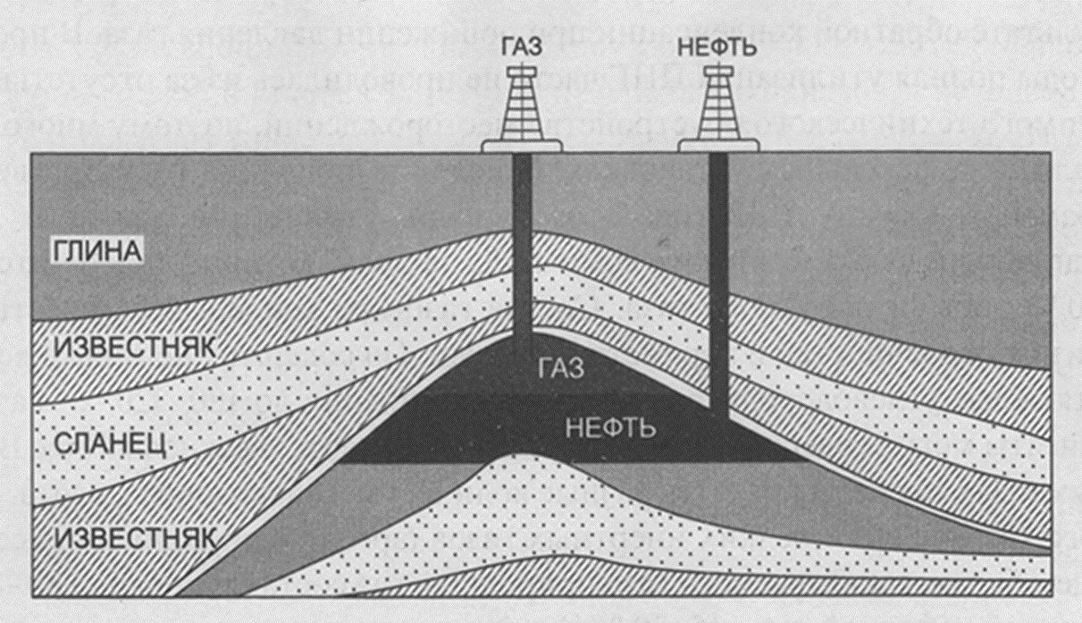
Этапы обращения с нефтью:
- поиск месторождений нефти
- разведка нефтяных месторождений
- добыча нефти
- подготовка нефти
- транспортировка нефти
- первичная переработка нефти
- вторичная переработка нефти
- транспортировка нефтепродуктов

Общая схема залежей нефти и газа
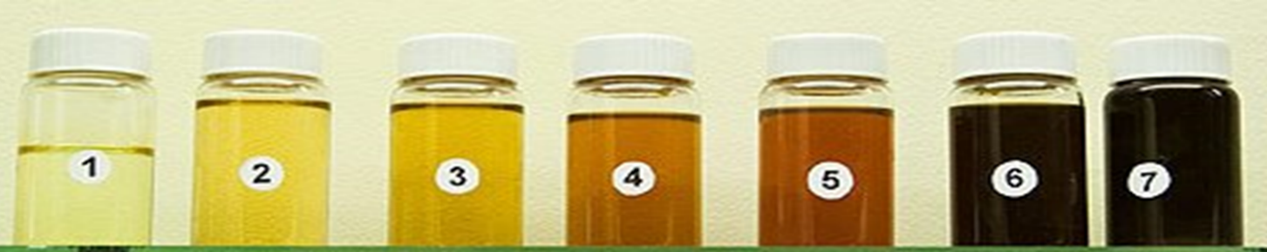

Легкие нефти Тяжелые нефти
Нефти различных месторождений могут существенно отличаться по составу, поэтому, физические и химические свойства тоже могут отличаться.
Нефть разделяют на сырую и товарную:
Сырая нефть - жидкая природная ископаемая смесь углеводородов широкого физико-химического состава, которая содержит растворенный газ, воду, минеральные соли, механические примеси
Товарная нефть (просто «нефть») - подготовленная к поставке потребителю в соответствии с требованиями стандартов
Анализ такой сложной смеси как нефть требует много времени, специального оборудования и навыков проведения химического анализа.
Учащиеся нашей школы совместно с Томским политехническим университетом осуществляют проектную деятельность по теме: «Изучение физических свойств и химического состава Новопортовской нефти» (демонстрация нефти с Новопортовского месторождения).
Физическо-химические свойства нефти:
- плотность
- молекулярная масса
- вязкость
- температура застывания
- поверхностное натяжение
- давление насыщенных паров
- температура вспышки и воспламенения

Видеоклип с фотографиями экскурсии
на Новопортовское месторождение

У вас еще есть время подумать о выборе и получении профессии, может быть вы задумаетесь о получении профессии по данному профилю.

5. Закрепление знаний, умений, навыков. Интеллектуальная игра.
Интеллектуальная игра
«Новопортовские эрудиты, вперед!»
(презентация)
Ученик:
Стихотворение «Мой край родной, таинственный Ямал»
Мой край родной, таинственный Ямал,
Люблю тебя всем сердцем и душой!
Ты мне мечту и радость жизни дал,
И я теперь навек с тобою.
Люблю твои просторы, твои реки,
Озёра, тундру, облака,
Люблю твои закаты и рассветы
И мудрость, уходящую в века.
Люблю ходить я в тундру, чтоб полюбоваться
Твоей неброской милой красотой.
И хочется душе моей смеяться.
И хочется мне петь Ямал с тобой!
Люблю я свой народ, который век от века
Живет своей культурою, трудом.
Здесь в тундре, ценят человека,
Который бережёт природу – северный свой дом.
Я молода, но хочу народ призвать,
Наш дом, Ямал, не загрязнять.
И выбрать цель, с которой должен жить,
Ямал потомкам нашим сохранить!

Ученик:
Люблю тебя, седой Ямал!
Ты – край снегов,
Ты — край полярного сиянья,
России нашей достоянье.
Спасибо хочется сказать за все минуты счастья.
Живи, Ямал, и процветай
И будь, Ямал, ещё прекрасней!

6. Рефлексия.
Учитель: ребята, мы с Вами многое узнали, что-то вспомнили о нашем родном Ямальском районе. Хочется пожелать району процветания.
Подведение итогов
1. Итак, ребята, чему сегодня был посвящен наш урок? (ответ учащихся)
2. Что вы узнали нового? (ответ учащихся)

Вербальная техника эмоционального состояния «Фотосъёмка».
Описание: Представьте, что сегодня весь урок снимал фотограф. Но, увы, из-за неумелости фотографа что случилось с кадрами, они пропали. Давайте попробуем восстановить каждый кадр этой плёнки.
«Восстанавливаются»:
а) самые яркие, эмоциональные кадры;
б) кадры, которые получились «не очень»!

7. Домашнее задание.
Подготовить сочинение или презентацию на тему: «Это мой Ямальский район. Это моя школа».

